OFÍCIO Nº 040/2023/GSPCMS Silvianópolis, 28 de março de 2023
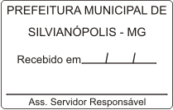

Excelentíssimo Senhor Prefeito Municipal

Assunto: A Presidência da Câmara encaminha ao Senhor Prefeito a matéria do Projeto de Lei de Nº 008 de 2023 de iniciativa do Poder Executivo aprovado na 7ª (sétima) Reunião Ordinária – Deliberativa do exercício.

1. Degiane Domingues da Silva, Presidente da Câmara Municipal dentro da atribuição que lhe são conferidas encaminha documentação referente a espécie normativa aprovada na 7ª (sétima) Reunião Ordinária do corrente conforme a seguir:

DOCUMENTAÇÃO

- Projeto de Lei Municipal Nº 008/2023, que versa concessão de recursos a entidades da Sociedade Civil, APAE, Felippo Smaldone, Circuito Turístico Caminhos da Mantiqueira, Associação de Caridade Nossa Senhora do Rosário, Hospital GIMIRIM e SHINE.

Atenciosamente
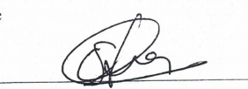
Degiane Domingues da Silva
Presidente da Câmara

Excelentíssimo Senhor
Homero Brasil Filho
Prefeito Municipal
Silvianópolis-MG

